 | COLÉGIO PEDRO II - CAMPUS SÃO CRISTÓVÃO III  3ª SÉRIE – MATEMÁTICA II

LISTA 4 – MAT II – GEOMETRIA ESPACIAL – PRISMAS - GABARITO

PRISMAS

1. Definição Prismas são poliedros que possuem duas faces paralelas e congruentes denominadas bases e as demais faces em forma de paralelogramos.

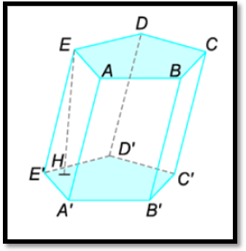

2. Elementos
BASES: são os polígonos A´B´C´D´E´ e ABCDE.
FACES LATERAIS: São os paralelogramos ABA´B´; BCB´C; CDC´D´; ……
ARESTAS LATERAIS: são os segmentos AA´; BB´; CC´; DD´ e EE´
ALTURA: A distância EH entre as duas bases é denominada altura do Prisma
ARESTAS DAS BASES: são os segmentos A´B´; B´C´; C´D´ ; D´E´ e E´A´

3. Nomenclatura O nome do prisma dá-se através da figura da base.
• Prisma Triangular: As bases são triangulares.
• Prima Quadrangular: As bases são quadriláteros.
• Prisma Hexagonal: As bases são hexágonos.

4. Classificação De acordo com sua inclinação um prisma pode ser:
Observações:
1) No prisma reto tem-se que as arestas laterais são iguais a altura.
2) Se o polígono da base for regular e o prisma for reto, ele será chamado de Prisma Regular.
5. Fórmulas: Considere um prisma regular com n lados da base.

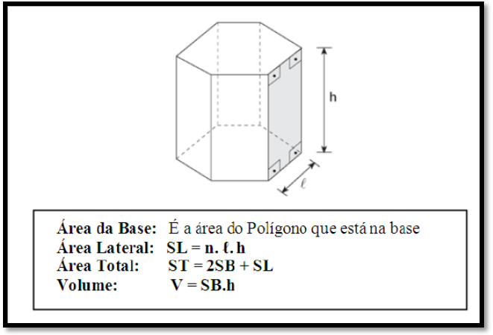

QUESTÕES RESOLVIDAS
1) Calcule a área total de um prisma reto de altura 12 cm e base quadrada, com aresta 5 cm.
GABARITO:
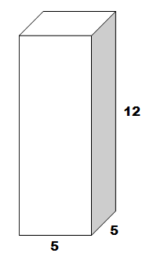
$$A_{t}=4(5\text{.}\text{12})+2(5^{2})=4(\text{60})+2(\text{25})=\text{240}+\text{50}=\text{290} {\text{cm}}^{2}\text{.}$$

2) Calcule a área lateral e o volume de um prisma reto de base triangular, cujas arestas da base medem 6 cm, 8 cm e 10 cm e cuja aresta lateral mede 20 cm.

GABARITO:
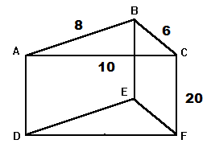
$$\begin{aligned}1º) \text{Área} \text{lateral} é a \text{soma} \text{das} \text{áreas} \text{das} \text{faces} \text{laterais}\text{.} \text{Logo}, \\ A_{\text{lateral}}=(6\text{.}\text{20})+(8\text{.}\text{20})+(\text{10}\text{.}\text{20})→A_{\text{lateral}}=\text{120}+\text{160}+\text{200}→A_{\text{lateral}}=\text{480} \text{cm}²\text{.} \\ 2º) \text{Volume} \\ V=A_{\text{base}}\text{.}\text{altura}→V=\frac{6\text{.}8}{2}\text{.}\text{20}→V=\text{480} \text{cm}³\end{aligned}$$

3) Num prisma reto, cada uma das bases é um retângulo em que um lado é o dobro do outro. A altura do prisma mede 12 cm e a área total, 352 cm². Calcular as dimensões do prisma.

GABARITO:
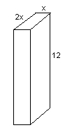
$$\begin{aligned}A_{t}=2(2x)(\text{12})+2(x)(\text{12})+2(x)(2x)=\text{352}{\text{cm}}^{2}\text{.} \\ \text{48}x+\text{24}x+4x^{2}=\text{352}→4x^{2}+\text{72}x−\text{352}=0→x²+\text{18}x−\text{88}=0 \\ x=\frac{−\text{18}±\sqrt{\text{324}+\text{352}}}{2}→x=\frac{−\text{18}±\sqrt{\text{676}}}{2}→x=\frac{−\text{18}±\text{26}}{2}→\left\{\begin{matrix}x_{1}=\frac{−\text{44}}{2}=−\text{22} \\ x_{2}=\frac{8}{2}=4\end{matrix}\right. \\ \text{As} \text{dim}\text{ensões} \text{são}:4 \text{cm} e 8 \text{cm}\text{.}\end{aligned}$$

4) Um prisma regular triangular tem 10 cm de altura. Sabendo que a medida da aresta da base é de 6 cm, determine a área total do prisma.

GABARITO:
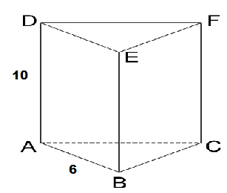
$$\begin{aligned}A_{b}=\frac{6^{2}\sqrt{3}}{4}=\frac{\text{36}\sqrt{3}}{4}=9\sqrt{3}{\text{cm}}^{2}\text{.} \\ A_{l}=3(6)(\text{10})=\text{180}{\text{cm}}^{2}\text{.} \\ A_{t}=\text{180}+2(9\sqrt{3)}=\text{18}(\text{10}+\sqrt{3)}{\text{cm}}^{2}\text{.}\end{aligned}$$
5) Em um prisma triangular regular, a área da base é $9\sqrt{3}$m² e a área lateral é o triplo da área da base. Calcular o volume desse prisma.

GABARITO:
$$\begin{aligned}i) A(\text{base})=\frac{L^{2}\sqrt{3}}{4}→\frac{L^{2}\sqrt{3}}{4}=9\sqrt{3}→L^{2}=\text{36}→L=6 m \\ \text{ii}) \\ \end{aligned}\begin{aligned}\left\{A(\text{lateral})=3\text{.}(L)\text{.}(h)=3\text{.}(6)\text{.}(h)=\text{18}h | \right.\end{aligned}$$

6) Calcular a área total de um prisma quadrangular regular de volume 54 cm³, sabendo que a aresta lateral desse sólido tem o dobro da medida da aresta da base.

GABARITO:
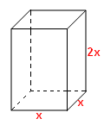
$$\begin{aligned}i) \begin{aligned}\left\{\text{Volume}=A_{\text{base}}\text{.}h=\left(x^{2}\right)\text{.}(2x)=2x^{3} | \right.\end{aligned} \\ \end{aligned}$$

7) Se um prisma hexagonal regular de altura 6 cm possui volume igual a $\text{1728}\sqrt{3}$ cm³, calcule a área lateral.

GABARITO:
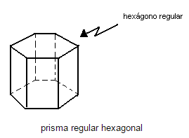
$$\begin{aligned}\begin{aligned}\left\{V=A_{b}\text{.}h | \right.\left\{V=\text{1728}\sqrt{3} | \right.\end{aligned} \\ \end{aligned}$$
8) Calcular o volume de um prisma quadrangular regular cuja área total tem 144 m², sabendo-se que sua área lateral é igual ao dobro da área da base.

GABARITO:
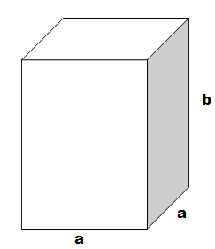
$$\begin{aligned}\text{Num} \text{prisma} \text{quadrangular} \text{regular} a \text{base} é \text{um} \text{quadrado}\text{.} \text{Logo}, \text{as} \text{dim}\text{ensões} \text{do} \text{prisma} \text{são}: \text{arestas} \text{da} \text{bases} \\ \text{iguais} a a e \text{aresta} \text{lateral} \text{igual} a b (\text{também} é a \text{altura} \text{do} \text{prisma}), \text{conforme} \text{figura} \text{acima}\text{.} \\ \begin{aligned}\left\{A_{T}=2A_{B}+A_{\text{Lateral}} | \right.\end{aligned} \\ \end{aligned}$$
9) Calcule o volume de um prisma hexagonal regular de 6 cm de altura e cuja área lateral é igual a área da base.

GABARITO:
$$\begin{aligned}A_{{\text{lateral}}_{l}}=6(x)(6)=\text{36}x\text{.} \\ A_{\text{base}}=6\frac{x^{2}\sqrt{3}}{4}=\frac{3x^{2}\sqrt{3}}{2}\text{.} \\ \text{36}x=\frac{3x^{2}\sqrt{3}}{2}→x=\frac{\text{72}}{3\sqrt{3}}=\frac{\text{72}\sqrt{3}}{3\sqrt{3}\sqrt{3}}=\frac{\text{72}\sqrt{3}}{9}=8\sqrt{3} \\ V=\frac{3(8\sqrt{3})^{2}\sqrt{3}}{2}\text{.}6=9(\text{64})(3)\sqrt{3}\text{.}=\text{1728}\sqrt{3}{\text{cm}}^{3}\text{.}\end{aligned}$$

10) Um prisma hexagonal regular tem a área da base igual a $\text{96}\sqrt{3}$cm². Calcular a área lateral do prisma sabendo que sua altura é igual ao apótema da base.

GABARITO:
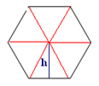
$$\begin{aligned}\begin{aligned}\left\{A_{\text{base}}=6\left(\frac{l\sqrt{3}}{4}\right) | \right.\end{aligned} \\ \end{aligned}$$
11) Uma indústria produz e comercializa um recipiente, sem tampa, no formato de um prisma reto de altura 8m, cuja base é um hexágono regular de lado 2m. O custo de produção de cada m² desse recipiente é de R$ 2,00. Sabendo-se que a indústria agrega um lucro de 15% na venda de cada unidade, qual é o valor de venda de cada recipiente? (Use $\sqrt{3}≃1,7$).

GABARITO:
$$\begin{aligned}i) \begin{aligned}\left\{A_{\text{base}}=6\left(\frac{l\sqrt{3}}{4}\right)=6\left(\frac{(8)\sqrt{3}}{4}\right)=6\sqrt{3}m² | \right.\end{aligned} \\ \end{aligned}$$

12) Calcular o volume de um prisma triangular regular de $5\sqrt{3} \text{cm}$ de altura, sabendo-se que a área lateral excede a área da base de $\text{56}\sqrt{3} \text{cm}²$.
GABARITO:
$$\begin{aligned}\begin{aligned}\left\{A_{\text{base}}=\frac{l\sqrt{3}}{4} | \right.\end{aligned} \\ \end{aligned}$$

